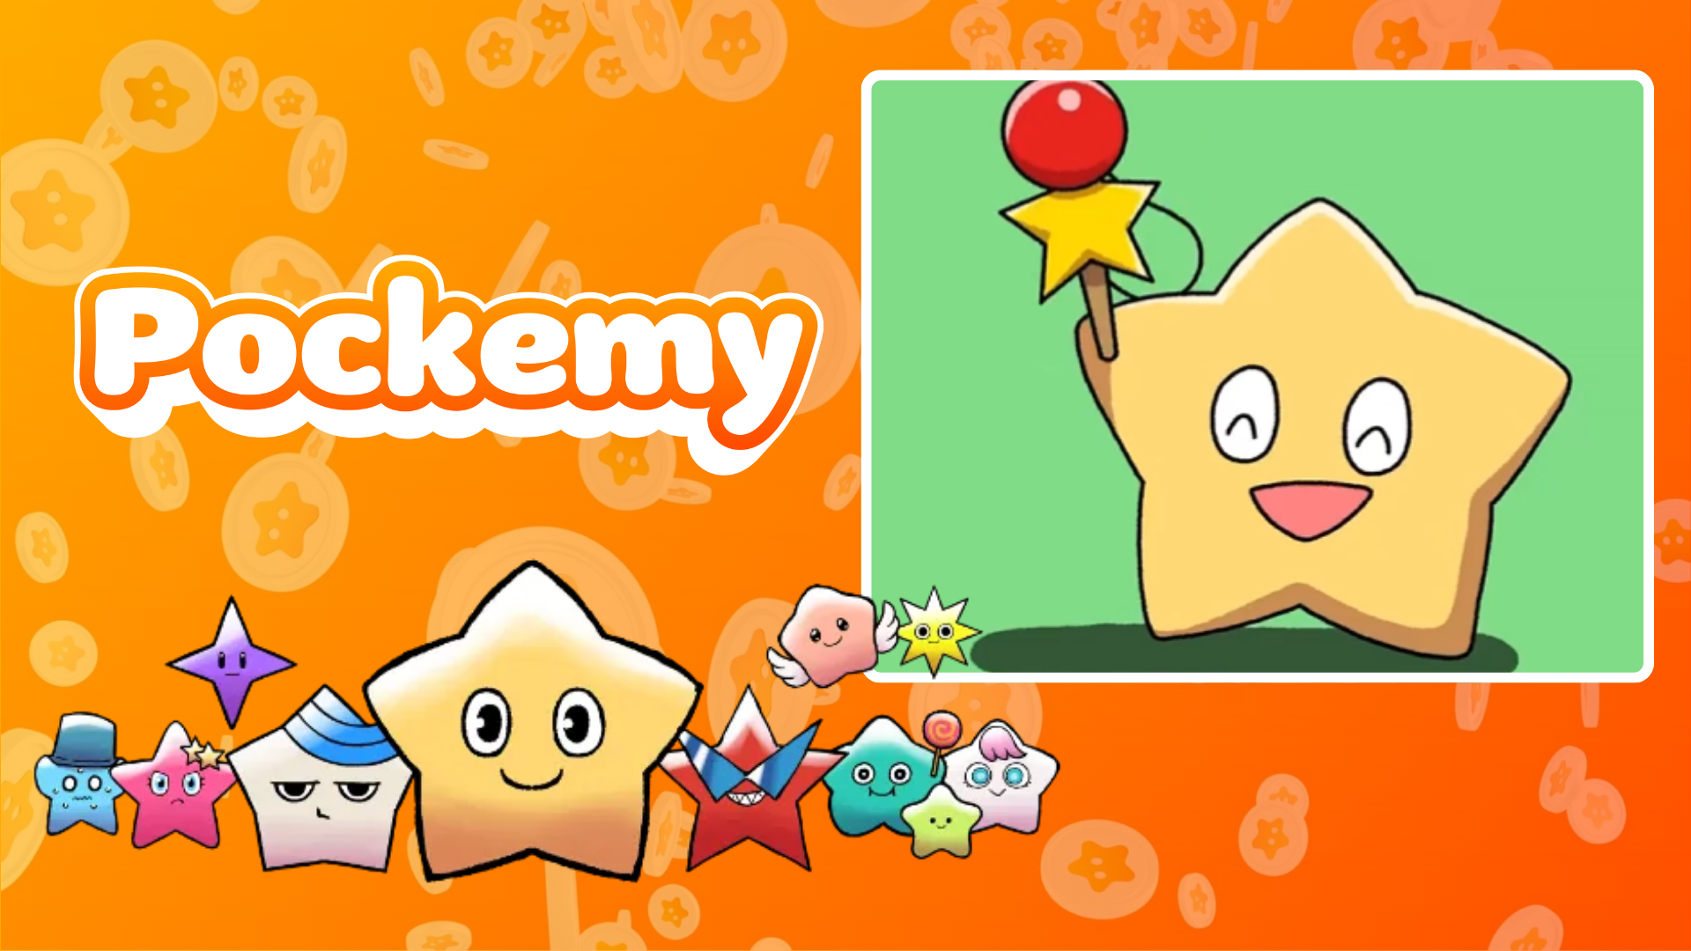

**Pockemy Anime #6 Dirilis! 🎉**

**Pockemy baru saja merilis animasi terbaru mereka 'Pockemy Anime #6'!**

**Dalam karya ini, Pockemy berkolaborasi dengan mainan tradisional Jepang 'Kendama,' menampilkan gaya animasi yang penuh irama dan catchy.**

**Video ini, yang dirilis di X (sebelumnya Twitter) dan TikTok, sudah menarik perhatian banyak penggemar.**

Acara Khusus di Aplikasi Smapocke

Untuk merayakan peluncuran 'Pockemy Anime #6,' sebuah tugas khusus sedang berlangsung di aplikasi Smapocke!

🔗 Tautan tugas: <https://www.smapocke.app/list/open_event>  
⏰ Batas waktu: 2 Oktober 2024

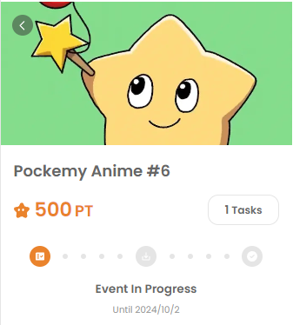

Apa itu Pockemy?

Pockemy adalah karakter berbentuk bintang yang ceria dan penuh rasa ingin tahu. Selalu positif dan mengatasi setiap kegagalan dengan senyuman. Sikap kikuknya yang menggemaskan mengingatkan kita pada anak sekolah, membuat siapa pun yang melihatnya ingin mendukungnya!

Pockemy adalah bagian dari dunia yang terdiri dari 11 karakter unik, masing-masing membawa kepribadian mereka sendiri ke dalam cerita. Untuk detail lebih lanjut tentang setiap karakter, silakan lihat tautan berikut:

<https://smapocke.com/pockemy-jp>

Tetap Update dengan Pockemy!

Pockemy secara teratur memperbarui komik dan animasi. Ikuti akun resmi mereka di X dan TikTok untuk tetap mendapatkan informasi terbaru dan menikmati dunia Pockemy yang menyenangkan!

📢 Informasi terbaru:  
- Akun X Pockemy: <https://x.com/pockemys>  
- Akun TikTok Pockemy: <https://www.tiktok.com/@pockemys?_t=8pQNA7IQt7I&_r=1>  
- Situs resmi Smapocke: <https://smapocke.com/>